Malmö Live höst 26
All anmälan /beställning se info ombud /medlem 
Från Broadway till Duvemåla 2026
2026 firar "Från Broadway till Duvemåla" 10 år med en magisk Sverigeturné. Nya stjärnor, älskade klassiker och moderna musikalnummer väntar hos Malmö Live!
Biljetter till föreställning 20/9 med sista anmälan 1/7 Pris 535:-
Eldfågeln 
Stravinskys storslagna Eldfågeln framför
s av Malmö Symfoniorkester 3/10 kl 13
Biljetter till föreställning a 337 :-
Sista anmälan 1 /9

Nötknäpparen
Den världsberömda baletten Nötknäpparen framförd av ukrainska balettstjärnor blir en magisk julklapp för hela familjen!
Biljetter till föreställning 22/11 sista anmälan 1/10 pris 460:-
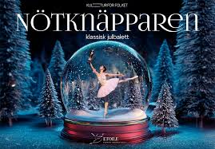
Sissels Jul
”Sissels Jul” är återigen redo att sprida magisk vinter- och julstämning över hela Skandinavien.
Biljetter till föreställning 25/11 med sista anmälan 1/9 Pris 631 :-

